消化力 — 保“胃”健康，“肠”享人生

一、胃对于人体的重要性

1、我们吃下去的食物先由胃初步研磨、消化，再由脾进行再次消化，取精华、去糟粕，把食物中的营养物质转运至全身。这里也要说一下脾，脾和胃虽然是两个独立的器官，但它们之间的关系却极为亲密。讲脾不离胃，讲胃不离脾，脾胃是整体概念，包括整个消化系统。
2、胃功能不好，必然会影响脾的运化，所以人们往往同时出现食欲不振、饭后腹部胀饱、消化不良等症状。
脾胃之所以被称为“后天之本”，主要因为人体的生命活动有赖于脾胃输送的营养物质，是生命健康的轴心力量。脾胃有问题，不但影响食欲、睡眠、情绪，时间长了，还会引起器质性疾病。相反，脾胃健运，能让身体气血充足，保证各个器官有条不紊地工作。
3、脾胃好能长寿。研究发现，在排除老人身体活动量、人口学特征、营养等影响因素后，脾胃健康、胃口好的老人，死亡风险更低。

二、肠道对人体的重要性

肠道是人体重要的消化器官，担负了人体大部分的排毒任务，由于人们所吃的食物全部要在肠道分解、吸收，剩下的残渣也要从肠道排出体外。即使人处于休息状态，肠道仍在运动，除参与消化吸收食物外，还参与许多重要器官功能的调节。
肠道内正常的菌群达400多种，100万亿个左右，菌体的重量约1——1.5千克，依据其数量多少可以区分为主要（优势）菌群和次要菌群。
不健康的肠道是坏菌群繁殖的绝佳场所，大量的坏菌群会导致阿摩尼亚、硫化水素及粪臭素等有害物质的产生。这些物质不但是恶臭屁的来源，更会加速肠壁的老化，产生导致癌症的物质，成为大肠癌的发病根源。
病原体容易入侵，不健康的肠内，乳酸菌等好菌的量会变少，肠内呈碱性。另外，因坏菌所产生的有害物质使肠壁所具有的免疫功能下降，导致肠内杀菌作用变弱，细菌或病原菌更容易侵入。
一旦肠道有益菌群与有害菌群的平衡被打破，癌症、肥胖症、代谢综合征、过敏、肠胃功能失调、口臭以及牙龈炎等疾病便会接踵而至。

消化系统，是人类赖以生存的重要系统。完整的消化系统从口腔开始一直延续到直肠。胃肠道（gastrointestinal tract），既包含口咽喉、食管、胃、小肠和大肠这些消化管，并伴随着肝脏、胆囊、胰腺这样的消化腺。肠道功能的完整与否，影响着人体的“摄食、吸收、利用”，甚至直接影响健康。

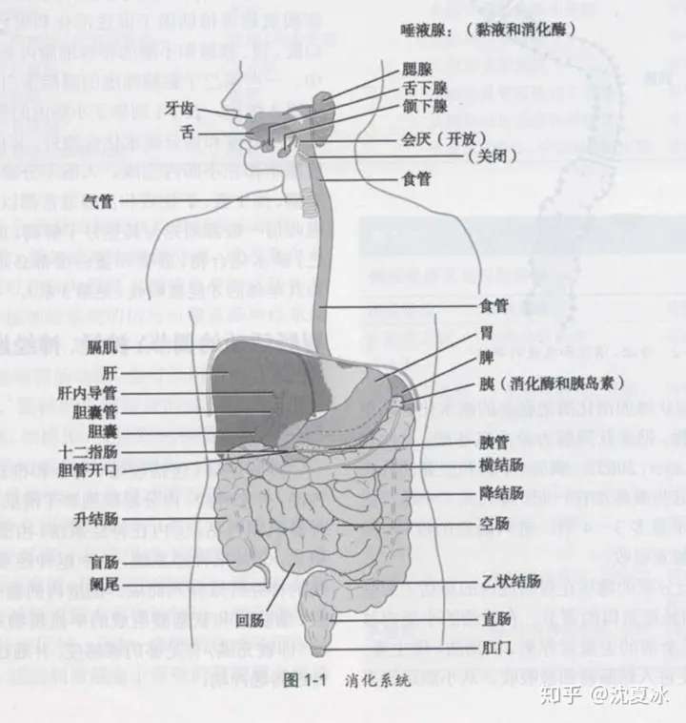
人体的消化系统

所谓营养，特指人体消化吸收和利用食物当中的营养素和活性物质，来满足人体生理活动、生长发育等诸多需要的过程，本质上是动词属性，在这个过程中，食物中的有益成分含量多少是一个关键，另一个关键就是人体对这些有益成分的利用能力了。由此可见，用来“消化吸收”的肠道的健康，对人体的影响不言而喻。
胃肠道到底有哪些功能呢？
1.胃肠道参与诸多重要营养素的消化吸收。比如在胃当中，蛋白质的化学性消化需要胃蛋白酶的参与，而铁、维生素B12也需要借助胃酸的作用转化成更易吸收的形式，胃当中仅能吸收的是水分和酒精（这也是为啥空腹饮酒上头快的原因） 。
而小肠是各种产能营养素吸收的重要器官，大家熟知的蛋白质、脂肪、碳水化合物最终都会在小肠内分解成小分子后，在小肠绒毛上完成吸收，所以肠道健康对生长发育，正常器官脏器功能的维持是非常重要的。
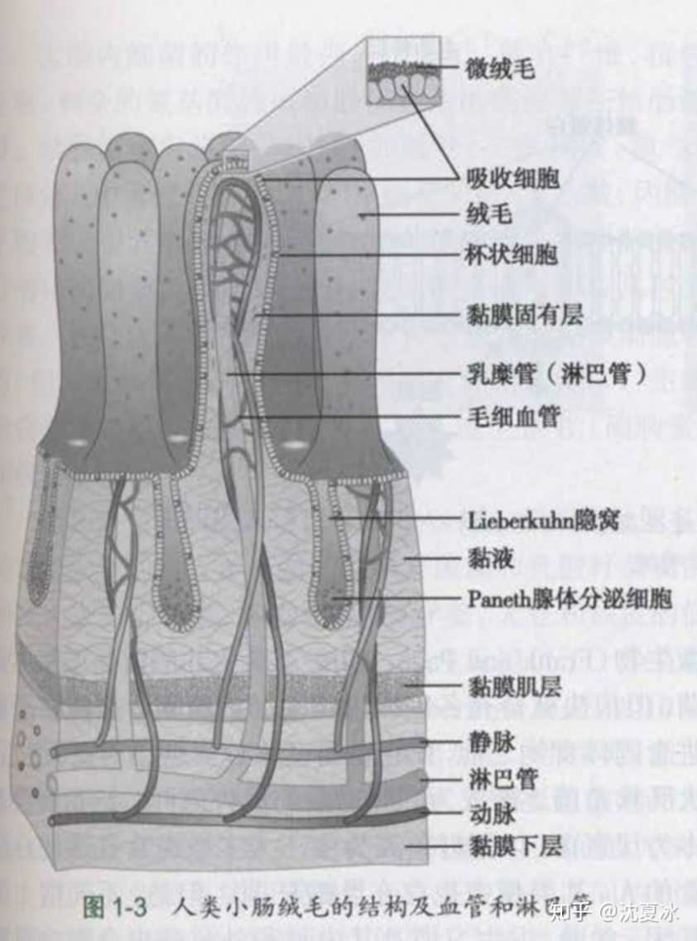
小肠表面的绒毛及微绒毛，展开达到200~300平方米的表面积，用于各类营养物质的吸收
甚至是到了大肠，一方面可以将人体未利用的纤维及抗性淀粉发酵成短链脂肪酸，降低PH值，优化有益菌的生存环境。一方面吸收着残余的水分和无机盐。

2.肠道还是我们人体免疫的重要环节。提供粘膜组织的物理免疫及各类有益微生物的化学免疫。肠道中可能存在数百万的益生菌，与致病菌做抗争，动物实验当中已经证明，肠道当中的微生物群的紊乱会直接影响中枢神经系统的交互，毫不为过的说，肠道就仿佛相当于人的“第二大脑”。

如果肠胃不好，可能会出现什么问题？
1、胃肠道不好的人更容易营养不良。肠胃功能弱的人，会在进食上出现各种不适，如嗳气、腹胀、胃部不适，所以胃肠道不好的人群，食物摄入的种类、形式、数量都会有所影响，比如临床上，对于一些食欲差、咀嚼吞咽困难的人，会选择易消化无渣的流质膳食，尽可能减少消化负担，所以相比于一般人群更容易出现营养不良。
2、肠胃不好会直接营养素消化吸收。老年人群由于消化功能减退，胃酸分泌常常不足，会直接影响维生素B12的吸收，同时伴随着铁不足，还很可能导致巨幼红细胞贫血，或者是高同型半胱氨酸，严重的还会影响神经系统和认知体系的健康。另外，血红素铁（主要来自于动物性食物）的吸收也会下降。
3、引起肠道消化疾病。对于国人而言，大部分的胃部疾病（比如慢性胃炎、消化道溃疡等）都和幽门螺杆菌（HP）关系密切，这种耐强酸的细菌目前大约困扰着50%的国人，究其原因主要还是和国人不良的生活饮食习惯（如酗酒、吸烟、刺激性饮食，饮食不洁净、在外就餐、混餐等）有关，要知道幽门螺杆菌有可能是直接引发消化道溃疡，甚至也可能是导致胃癌高发的直接危险因素。
4、影响人体的微生物免疫体系。当肠道内有益菌群数量不充足，处于非强势群体后，有害菌会占主导，它们不仅自身破坏肠道，还可能分泌某些毒素损伤肠道粘膜，较轻的会便秘、腹泻，而比较严重的可能导致肠易激综合征（IBD），甚至对肠粘膜有破坏作用，增加肠道通透性。要知道肠道通透性的增强和肠道微生物群的相关变化与多种疾病的病因和/或病程有关，包括多发性硬化症、帕金森病、阿尔兹海默、精神分裂症、双相情感障碍、自闭症谱系障碍和抑郁症，都可能和肠道通透性增加有关。另外肠道吸收功能的下降，也会使得更容易出现营养素的缺乏，面部上也更容易出现精力不济，脸色苍白等问题。
到底该如何做，才能促进肠道健康？
1.保持轻松及良好的心态，减少焦虑可以避免很多非器质性的胃痛。如果仅仅是因为紧张、高压、焦虑导致的胃部不适，检查后没有器质性病变，那这个时候只需要规律作息和放松心态就行啦，不用过于慌张。

2.不要过分追求养胃的食物，尽可能均衡饮食，养成良好饮食习惯。对于成人，营养师建议尽可能按照《中国居民膳食指南2022》去吃，每天保证半斤左右的主食，1个鸡蛋1杯奶类，2两左右豆制品，一个巴掌的鱼和肉，一斤蔬菜半斤水果，以及1700毫升的水。
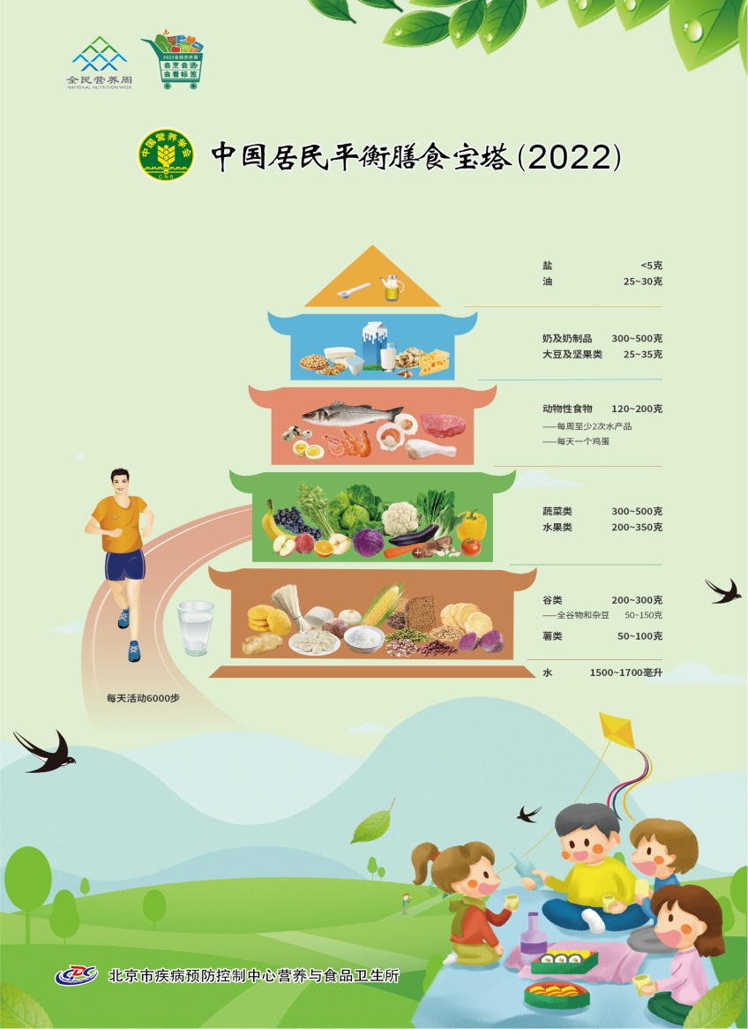
中国居民膳食宝塔（2022）
新鲜蔬菜水果中含有丰富的植物化学物质，如韭菜、西蓝花等含有异硫氰酸盐，可抑制幽门螺杆菌活性，具有辅助抗炎的作用，对胃部健康有益。富含蛋白质的食物，可以为人体提供修复胃黏膜的重要原材料。
至于饮食习惯，比如三餐规律七分饱，定时定点不暴饮暴食都很重要，腌渍食品（如香肠、培根、腊肉）中的亚硝酸盐，也对胃部健康不利。
3.注意就餐环境和卫生，减少外界致病菌对身体影响，必要时遵循医嘱治疗。我们依旧建议大家在相对卫生安全的餐馆里吃饭，点外卖也尽量选择评价较好的连锁店，进食前注意个人卫生，能有效的减少被食源性疾病影响的机会。
4.辅助补充益生菌。对于益生菌制剂，在学术界一直存在各种声音。中国营养学会最近刚刚发布《中国营养学会益生菌与健康专家共识》，其中提到具有足够数量，能通过肠道，并且有一定健康效益的产品才能称为益生菌制品，也才能称为对肠道健康有益处。
而对于消费者而言，挑选数量层级较高（10的10次方以上），大品牌的益生菌一般不会出错，还有像澳洲NC品牌的活益多益生菌，3种菌种协同作用，每粒含有150亿活菌，可以安全抵达肠道定殖，同样对肠道健康的维护有着重要的帮助。
某些发酵食品如酸奶，其中富含钙、维生素B2，对人体有健康益处有诸多益处，另一些益生元类的物质同样对肠道有益。
5.辅助补充胃部营养品。虽然胃和肠道我们经常放在一起的讨论，但其实大家各司其职，胃部主要以消化为主，而肠道更多承担吸收的重任。当胃部消化压力较大，必定会影响到肠道的消化吸收功能。甚至对于胃部全部切除的病人，肠道会慢慢的演化出胃的消化作用。
对于国人来说，胃部不适可以说是习以为常，如果影响到正常生活，需要选择就医，但如果检查后没有器质性的病变，其实可以选择相对安全的植物提取物来辅助改善症状。如NC品牌的养胃粉中的姜黄，作为姜的提取物，虽然普遍流传姜黄能够控制炎症的说法，并没有强有力的支持，但仍有一些研究发现，姜黄有类似于布洛芬的镇痛效果，且安全性较高，对于包括类似于结肠性肠炎有辅助治疗的作用。对于胃部的不适也有非常好的辅助改善作用。

姜黄素
肠道更喜欢的是谷氨酰胺，这种成分专门促进肠道黏膜修复。谷氨酰胺作为一种氨基酸衍生物，易于被小肠黏膜吸收，同时也是肠道黏膜修复和再生的重要能源，甚至在临床上，对于手术后期，克罗恩病等肠道疾病，谷氨酰胺都有促进肠道黏膜修复的作用，利于胃肠屏障修复，辅助提高免疫力。
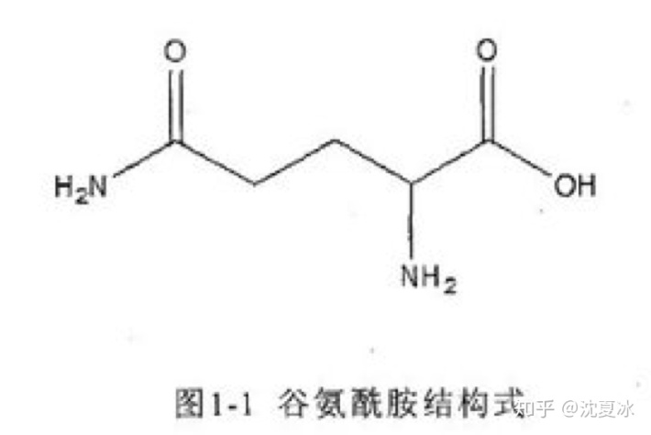
谷氨酰胺
另外，在修复肠粘膜后，益生菌类制剂也可以帮助调整肠道菌群平衡，维持健康的状态，增强肠道的免疫功能。所以在用养胃粉调理肠胃的时候，搭配益生菌，可以更好地调理维护肠道健康。
总的来说，对于胃部不适，一方面需要大家放松心态，另一方面积极检查，并且尽可能在饮食方面保证规律，同时适当的辅助一些提取物，也完全可以的。

